SKRAĆENI ZAPISNIK SJEDNICE UPRAVNOG VIJEĆA
AGENCIJE ZA ODGOJ I OBRAZOVANJE
26. sjednica
Datum, vrijeme i mjesto održavanja |  | 20. prosinca 2021. god. s početkom u 9,00 sati online
Nazočni |  | predsjednica Upravnog vijeća Sanja Horvatić, mag. paed. soc.  članovi Upravnog vijeća:  izv. prof. dr. sc. Vesna Budinski  doc. dr. sc. Goran Hajdin  Branimir Mihalinec, prof.  Katarina Grgec, prof.  Ostali nazočni:  dr. sc. Dubravka Brezak Stamać, ravnateljica Agencije za odgoj i obrazovanje do 6. točke Dnevnog reda  Jasna Laura, dipl. iur. – zapisničarka  Mihaela Čuljak, dipl. oecc. na 2. točki Dnevnog reda  Igor Rukljač, mag. prim. educ., pomoćnik Ravnateljice od 7. točke Dnevnog reda
Nenazočni |  | izv. prof. dr. sc. Ante Nazor  Vladimira Brezak, prof.
Dnevni red |  | 1. Usvajanje Zapisnika 25. sjednice
 |  | 2. Donošenje Financijskog plana za 2022. godinu s projekcijama za 2023. i 2024.
 |  | 3. Donošenje Programa rada Agencije za odgoj i obrazovanje za 2022. godinu
 |  | 4. Suglasnost na Katalog stručnih skupova u 2022. godini
 |  | 5. Prijedlog Pravilnika o unutarnjem ustrojstvu AZOO
 |  | 6. Zamolba Podružnice Sindikata hrvatskih učitelja – priznavanje minulog rada radnice
 |  | 7. Prigovor radnice na odluku Upravnog vijeća
 |  | 8. Razno
Tijek sjednice
Točka 1. | Zapisnik 25. sjednice jednoglasno je usvojen.
Točka 2. | Jednoglasno donesen Financijski plan za 2022. godinu s projekcijama za 2023. i 2024. (Prilog 1.)
Točka 3. | Jednoglasno donesen Program rada Agencije za odgoj i obrazovanje za 2022. godinu. (Prilog 2.)
Točka 4. | Većinom glasova nije dana suglasnost na Katalog stručnih skupova u 2022. godini. Katalog vraćen na doradu.
Točka 5. | Rasprava će se nastaviti nakon dostavljenih izmjena na sjednici u siječnju.
Točka 6. | Jednoglasno usvojen odgovor.
Točka 7. | Rasprava će se nastaviti nakon dostavljenih podataka na sjednici u siječnju.
Točka 8. | Nije bilo rasprave

Prilog 1.
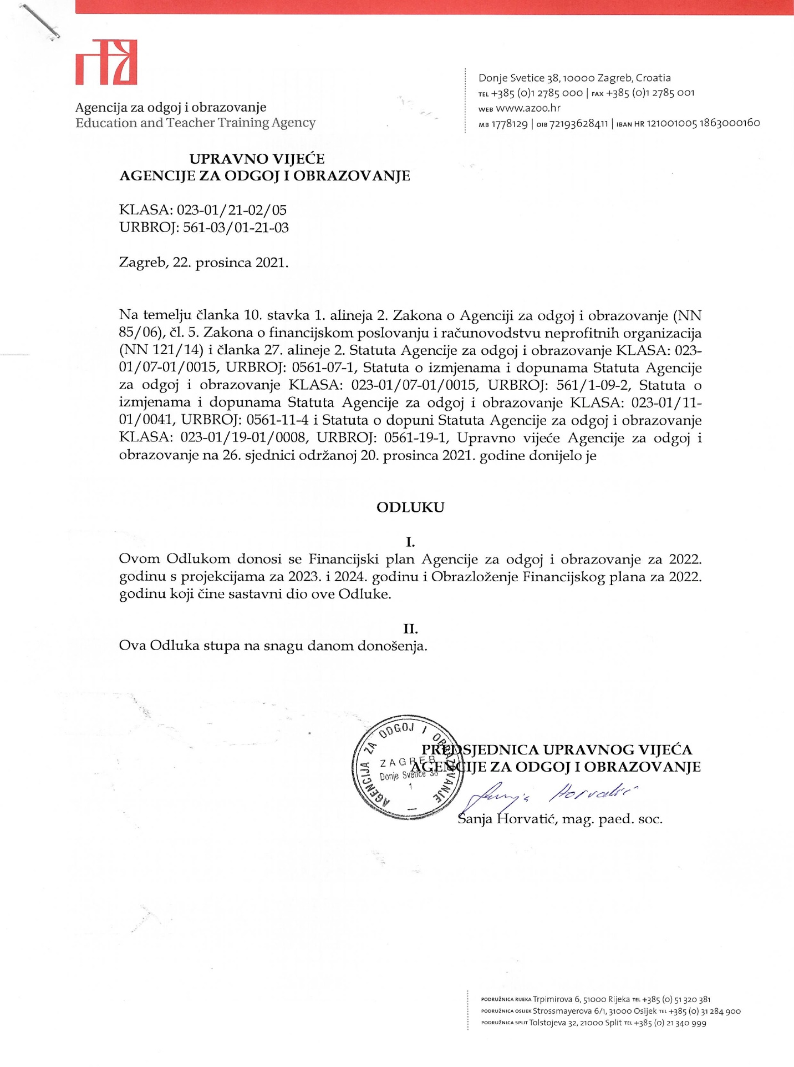
Prilog 2.